Die Traumreise der Schildkröte
hochdeutsch gesprochen

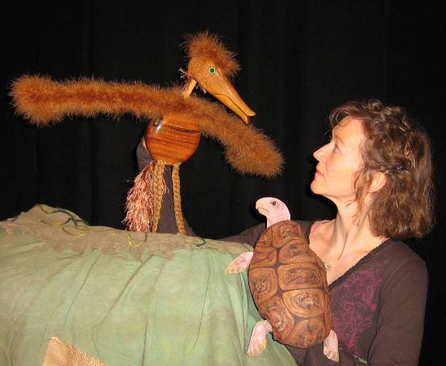

Spiel / Puppen: Liz Lempen
Regie: Martin Bachmann
Musik: Lempen / Bachmann
Inspiriert durch den magischen Ton und die spezielle Form von dem in Bern, von PanArt, geschaffene „Hang“ Instrument, hatte Lempen Puppet Theatre nach Schildkröten-Geschichten aus aller Welt geforscht. So schufen sie das reizende Stück „DIE TRAUMREISE DER SCHILDKRÖTE“, für Kinder ab 6 Jahren und Erwachsene.

Mit der Hilfe von Martin Bachmann vom „SepTeMBer Theater“ in Deutschland (Regie und Musik), erarbeiteten sie eine atmosphärenreiche und bezaubernde Geschichte, voll von Schatten, Licht und Musik, über das Folgen von Träumen.

Gespielt wird aus der Sicht von zwei Kindern die sich auf einem ganz speziellen Hügel treffen und dies mit Tisch- und Schattenfiguren, traditionellem Geschichten-erzählen und bezaubernder Musik, und folgt der Reise einer ganz besonderen und verrückten Schildkröte, die nicht aufgibt, an ihren grössten Traum zu glauben.

Am Anfang war die Schildkröte schnell,
unruhig und immer in Eile,
bis an jenem Tag, als sie einen Unfall hatte…

Die Schildkröte lebt wie auch wir manchmal leben. Oft ist sie ungeduldig, egoistisch und scheitert an ihren eigenen Fehlern. Hier sehen wir nun wie sie langsam lernt und schliesslich einen grossen Schritt weiter kommt die ihr Leben für immer verändert.
Für Kinder ab 6 Jahren und Erwachsene.
Spielzeit: 50 Minuten.

LEMPEN PUPPET THEATRE COMPANY wurde 1987 gegründet. Liz und Daniel Lempen spezialisieren sich fantasievolles und qualitativ hochstehendes Puppentheater für Kinder und Erwachsene zu kreieren. Sie haben bis heute 16 originelle Geschichten geschrieben und diese unzählige Male in ganz Grossbritannien, und in vielen anderen europäischen Ländern, an Theatern, Festivals und Schulen aufgeführt.

‘Die Traumreise der Schildkröte’ entstand 2007 und ist Liz’s dritte Solo-Aufführung.

LEMPEN PUPPET THEATRE COMPANY
28 Belgrave Street, Skipton, North Yorkshire, BD23 1QB

Tel: ++44 1756 797 149 lempen@lempen.co.uk www.lempen.co.uk

